GESU’ CI DONA SUA MADRE

VEDENDO GIOVANNI, GESU’ DISSE A MARIA SUA MADRE:” DONNA ECCO TUO FIGLIO” E AL DISCEPOLO DISSE:” ECCO TUA MADRE” E DA QUEL MOMENTO MARIA RIMASE SEMPRE CON GIOVANNI
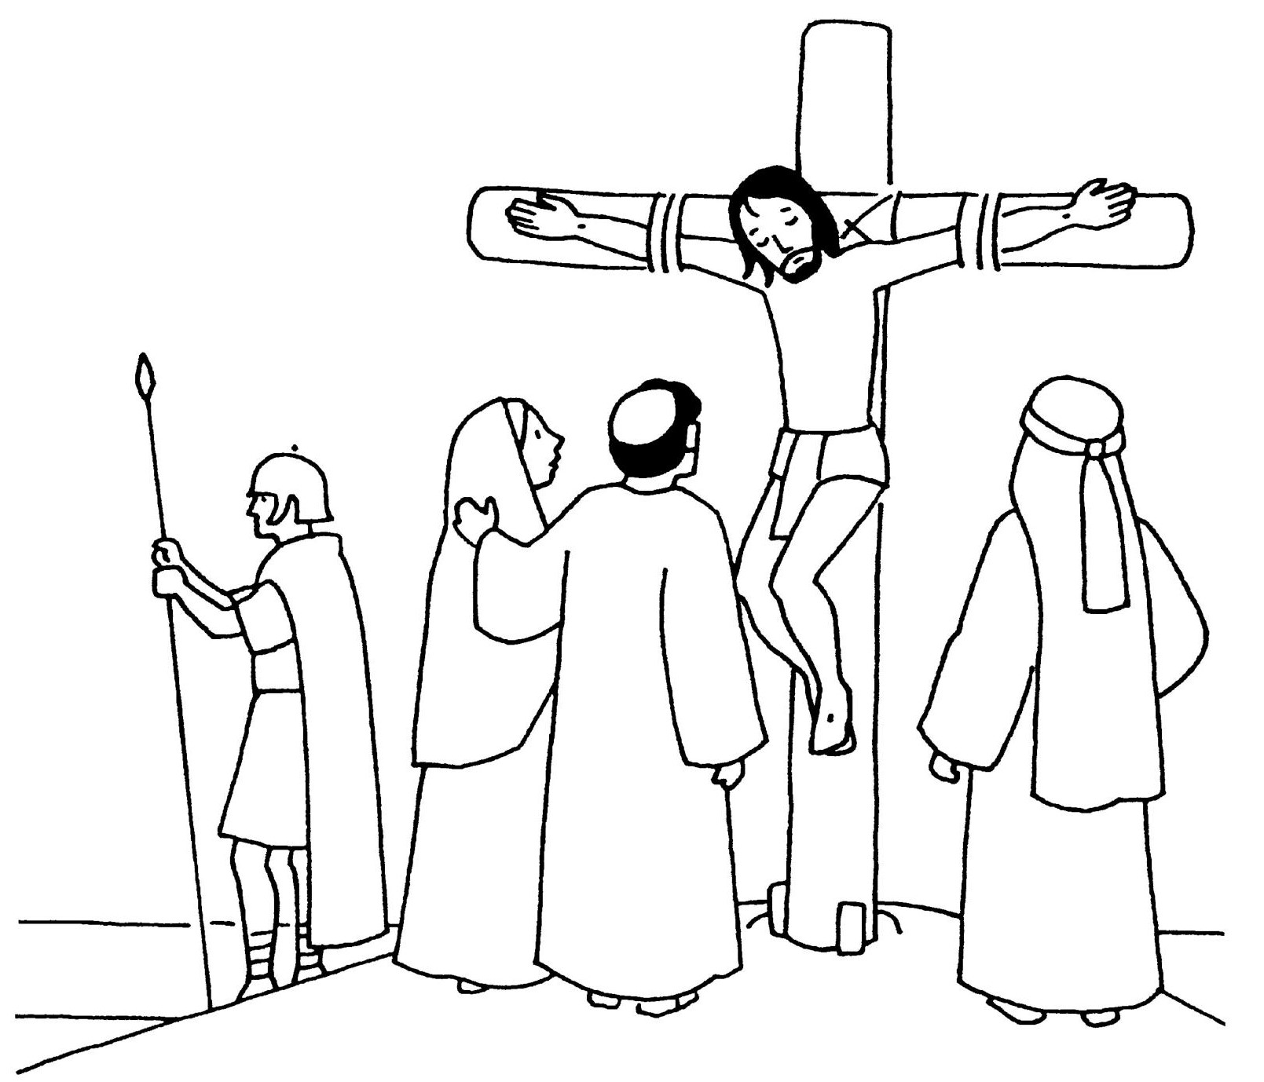

INSIEME ALLA MIA FAMIGLIA
GUARDO GESU' SULLA CROCE
COSA VEDO?
COSA PENSO?
COSA DICO A GESU'?

